Téma: PITVA ŠVÁBA AMERICKÉHO

Teoretický úvod:
U švába nacházíme všechny charakteristické znaky hmyzu. Tělo je zřetelně členěno
na hlavu (caput), hruď (thorax)a zadeček (abdomen), 1 pár tykadel, 2 páry křídel a 3 páry nohou. Švábi jsou druh hmyzu s proměnou nedokonalou (hemimetabolie), mladí jedinci se nazývají nymfami a jejich vývoj neprochází stádiem kukly. Švábi jsou považováni za nejpůvodnější skupinu křídlatého hmyzu. Tato skupina se prakticky
od karbonu prvohor, kdy se na Zemi objevila, příliš nezměnila.

Úkoly:
- Pozorujte stavbu těla švába amerického (Periplaneta americana) a nakreslete jeho morfologickou studii.
- Zjistěte pohlaví pozorovaného exempláře.
- Pod stereoskopickou lupou si prohlédněte stavbu křídel a tuto zakreslete.
- Po decapitaci si prohlédněte stavbu očí a tykadel, zakreslete také kusadla.
- Proveďte pitvu vnitřních orgánů. Zakreslete hřbetní a břišní stavbu těla.
- Nakreslete a popište stavbu končetiny.
- Pozorujte svlečku švába, proveďte nákres a popište.

Postup: Usmrcení švába chloroformem provede učitel. Odstřihněte křídla a končetiny. Opatrně proveďte odstranění hlavy.

Uložte švába na pitevní misku hřbetem vzhůru, upevněte jej pomocí špendlíků a proveďte střihy po obou stranách zadečku až k hlavě. Na odstřižených tergitech zůstane přichyceno srdce s cévní soustavou. Objeví se bílá hmota – tukové těleso (corpus adiosum). Tukové těleso odstraňte. Pozorujte trávicí soustavu, Malpighiho trubice, vaječníky (varlata), vláknitou nervovou soustavu.

Pomůcky: mikroskop, laboratorní sklo, žiletka, pitevní souprava, pitevní miska, špendlíky, chloroform, stereoskopická lupa.

Morfologie
1. H ř b e t n í s t r a n a t ě l a: Na hlavě, před velkýma složenýma očima, vyrůstá pár dlouhých tykadel (antény), který odpovídá 1. páru tykadel u korýšů. 1. a 2. článek tykadel ( scapus a pedicellus) jsou velké. Ostatní články jsou malé a tvoří dlouhý bičík ( falgellum). Při pozorném prohlédnutí hlavy zjistíme meziočima jakási okénka ( fenestrae), která mají pravděpodobně světločivnou funkci. Hruď se skládá ze 3 přibližně stejně velkých článků – předohrudi (prothorax) středohrudi, (mesothorax) a zadohrudi (metatothorax .Shora vidíme za hlavou pouze velký štít předohrudi. Hřbetní štít středohrudi a zadohrudi je překryt u obou pohlaví kožovitými křídly. Jejich 1. pár, krytky ( tegminae), vyrůstá na středohrudi a 2. pár na zadohrudi. Proto někdy 2. a 3. hrudní článek nazýváme společně pterothorax. Křídla opatrně odstřihneme těsně u tělní stěny a odložíme stranou pro další studium. Zadeček je tvořen celkem 11 články, z nichž poslední jsou přeměněny a mají pohlavní funkci. Samci mají na konci zadečku 2 páry přívěsků končetinového původu. Samice mají pouze 1 pár přívěsků.

2. B ř i š n í s t r a n a t ě l a : Na hlavě si povšimneme ústního ústrojí. Je tvořeno nepárovým svrchním pyskem, párem mohutných kusadel, párem čelistí s článkovanými makadly a nepárovým spodním pyskem. Při troše pozornosti můžeme zjistit, že spodní pysk je nepárovým- srostlý ze dvou částí. Na boční části všech 3 dobře viditelných článků je pár kráčivých noh. Jednu z nohou oddělíme od těla tak, že ji pinzetou uchopíme těsně u tělní stěny, druhou pinzetou lehce přitlačíme tělo švába v okolí báze oddělované nohy k podložce, nohu prudkým pohybem vytrhneme a odložíme pro další studium.

3. S t a v b a n o h y: Noha švába i většiny ostatních zástupců hmyzu se skládá z 5 částí. Směrem od těla to jsou kyčel, příkyčlí, stehno, holeň a chodidlo tvořené 5 články, z nichž poslední nese většinou 2 drápky. Na spodní straně posledního článku chodidla švába mezi drápky je přísavný polštářek.

- S t a v b a k ř í d l a: Odstřižená křídla 1. a 2. páru rozprostřeme za sebou a pozorujeme jejich celkový tvar, hustotu žilnatiny a porovnáváme jejich velikost. Na křídle vidíme 6 podélně rozvětvených žilek charakteristických i pro křídla ostatních zástupců křídlatého hmyzu. Jsou to žilka krajová (costa, C), příkrajní (subcosta, Sc),vřetenní (radius, R),středová ( media, M) loketní (cubitus, Cu) a anální ( anale, Al). U některých zástupců hmyzu mohou některé žilky druhotně chybět, nebo jsou srostlé.

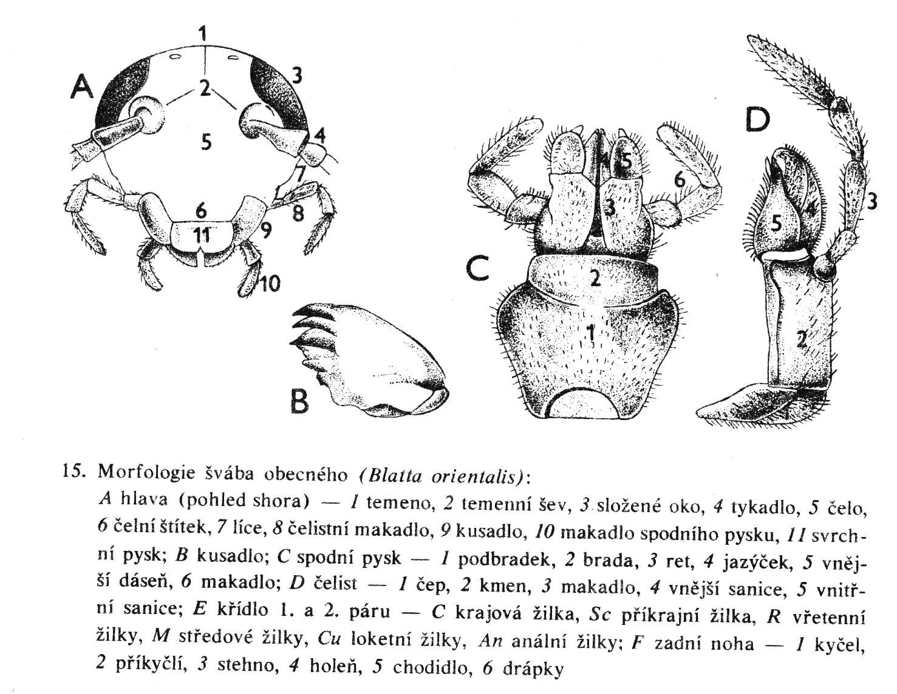
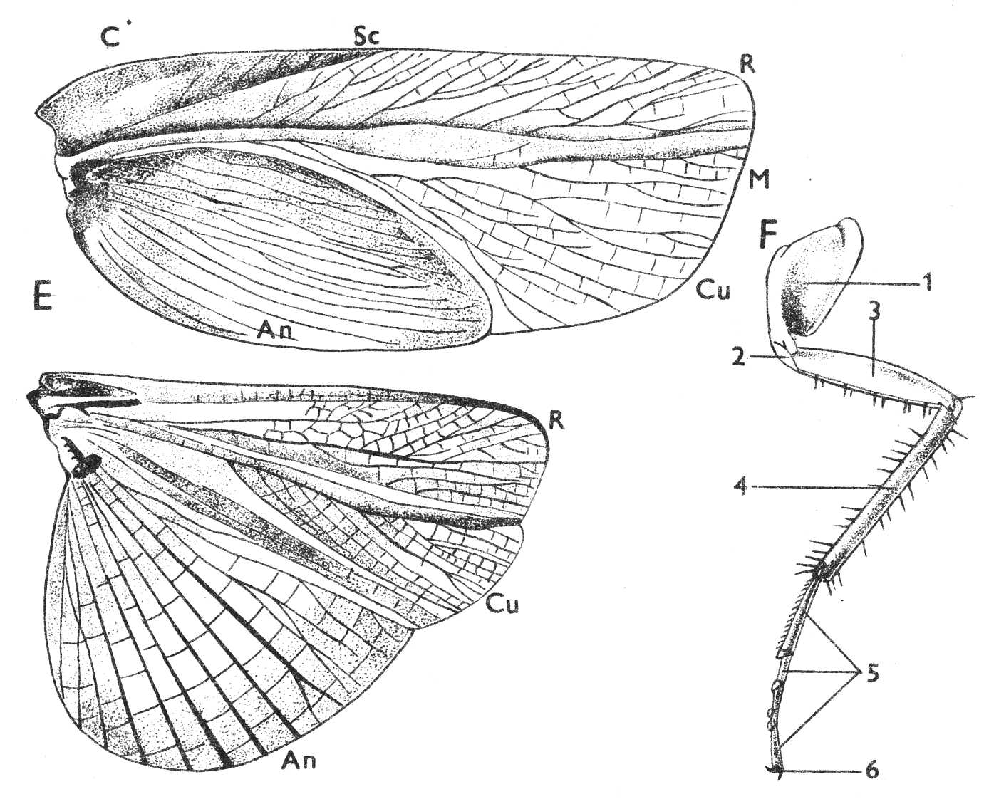

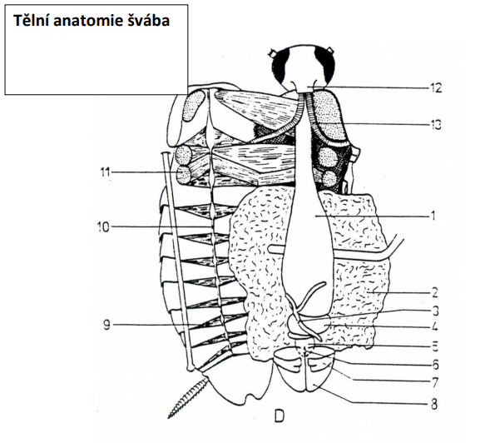
1 vole; 2 tukové těleso; 3 slepé výběžky žaludku; 4 žlaznatý žaludek; 5 konečník; 6 řitní otvor; 8 supraanální destička; 9 křídlovitý sval; 10 srdeční tepna; 11 hrudní svalovina; 12 krk; 13 vzdušnice

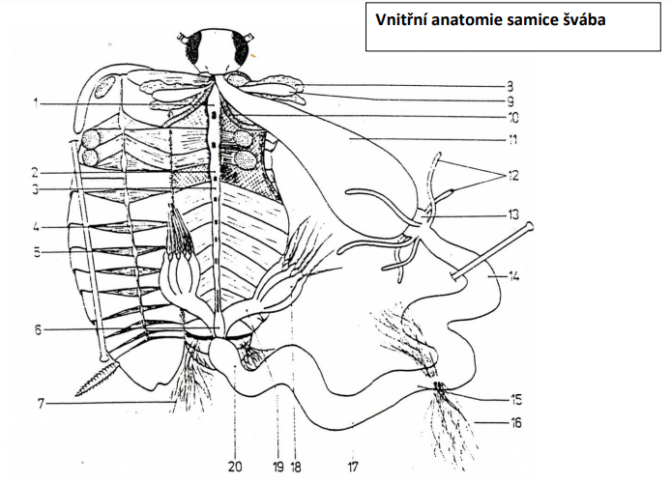

1- 2 hrudní ganglia (3); 3 první zadečkové ganglium; 4 hřbetní céva; 5 křídlovité svaly; 6 šesté zadečkové ganglium; 7 přídatné pohlavní žlázy; 8 slinné žlázy; 9 rezervoár slin; 10 vzdušnice; 11 vole; 12 slepé výběžky žaludku; 13 žvýkací žaludek; 14 žlaznatý žaludek; 15 tenké střevo; 16 Malpigické trubice; 17 tlusté střevo; 18 vaječník z ovariol; 19 vejcovod; 20 konečník

Anatomie
Švába s odstřiženými křídly umístíme v pitevní misce hřbetem vzhůru a přelijeme vodou. Nastřihneme poslední zadečkový tergit po stranách a provedeme střihy po obou stranách zadečku a hrudi až k hlavě. Ostřižené tergity opatrně odstraníme pinzetou a skalpelem. Na odstřižených tergitech často zůstane přichycen trubicovitý útvar – srdce s aortou. Ve vzniklém otvoru v tělní stěně spatříme bílou hmotu – tukové těleso (corpus adiposum), které překrývá vnitřní orgány. Tukové těleso špendlíky a kopíčkem rozhrneme, opatrně uvolníme vnitřní orgány a přichytíme je špendlíky. Všimneme si soustavy trávicí, Malpighiho trubice ústící do trávicí trubice. Po stranách se nacházejí pohlavní orgány (vaječníky x varlata). Po odpreparování trávicí soustavy, tukového tělesa a pohlavních orgánů v ose těla uvidíme bílou vláknitou strukturu – nervovou soustavu – břišní nervovou pásku.

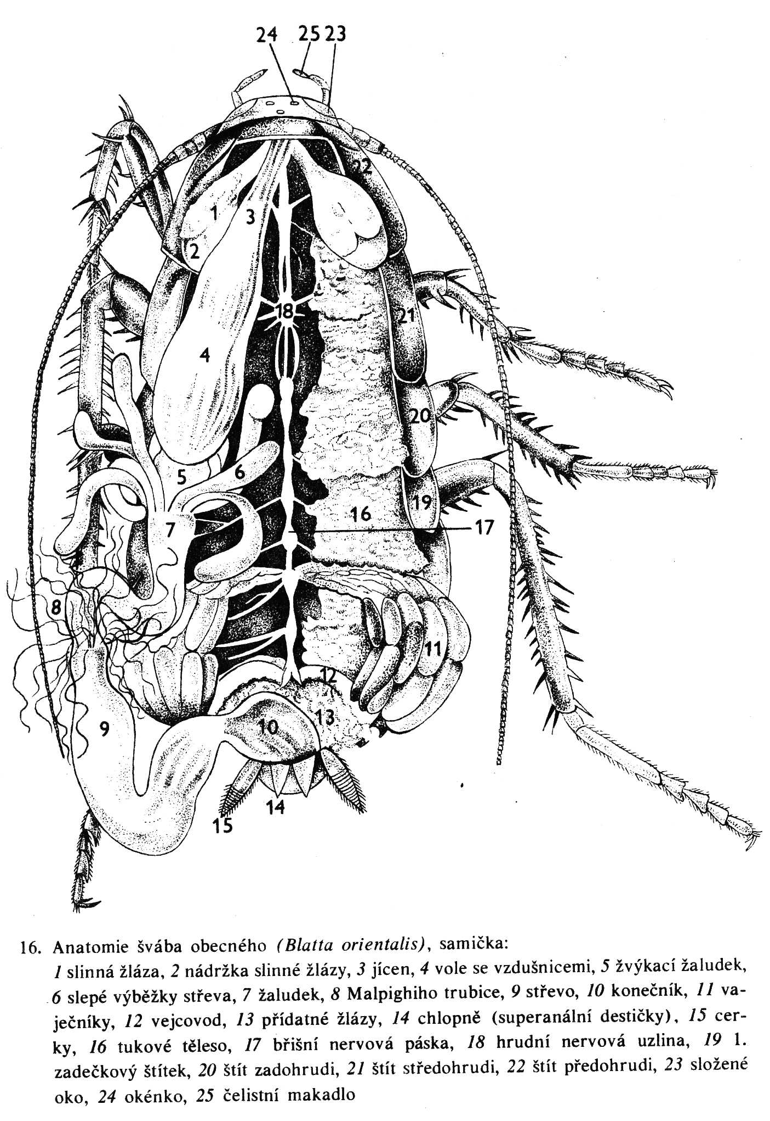

Literatura: Kunst, Zpěvák
Cvičení z biologie II – Boháč, Ošmera, Papáček

